Výpočetní scénář [pokus.id;block=tbs:page;sub1=(retence);sub2=bilance;sub3=(bilanceret);sub4=ndeste] - [pokus.pojmenovani]
[pokus.popis]

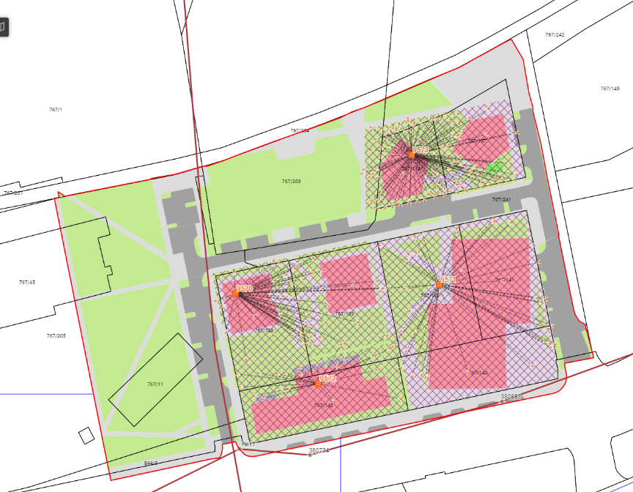  [pokus.situace;ope=changepic;adjust] | 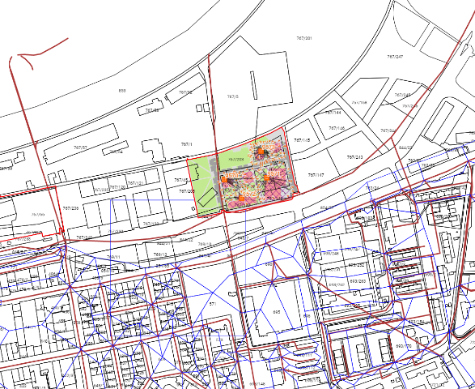  [pokus.sirsi;ope=changepic;adjust]

Počet retencí | [pokus.pocet_retenci]
Celkový objem retencí | [pokus.sumaretenci] m³
Celková připojená plocha | [pokus.sumaretploch] ha

Návrhový déšť pro daný seznam retencí | i=[pokus_sub4.prodest; block=tbs:row] mm | t=[pokus_sub4.prodestmin] min | [pokus_sub4.seznamr]

Návrhové parametry retencí
Číslo retence | Objem | Regulovaný odtok | Výměra retenovaných ploch
[1] | [m3] | [l/s] | [ha]
[pokus_sub1.id;block=tbs:row] | [pokus_sub1.retobjem] | [pokus_sub1.regu_ls] | [pokus_sub1.ret_ploch]

Posudkový déšť
Srážkový úhrn | [pokus.mm] mm
Doba trvání | [pokus.trvani] minut
Počáteční ztráty | [pokus.pocatecnizn]

Vodohospodářská bilance ploch s retencí povrchových vod
Retence č. [pokus_sub3.id;block=tbs:table;sub1=povrchy] | Počáteční ztráty | Regulovaný odtok | Retence | Přepad | Celkový objem
[jednotky] | [m3] | [m3] | [m3] | [m3] | [m3]
[pokus_sub3_sub1.povrch;block=tbs:row] | [pokus_sub3_sub1.pz] | [pokus_sub3_sub1.ro] | [pokus_sub3_sub1.r] | [pokus_sub3_sub1.p] | [pokus_sub3_sub1.sum]

Celková bilance odtoku z jednotlivých ploch zájmového území
Kategorie povrchu | Počáteční ztráty | Regulovaný odtok během srážky | Retence | Přímý odtok + přepady | Celkový objem
 | [m3] | [m3] | [m3] | [m3] | [m3]
[pokus_sub2.povrch;block=tbs:row][pokus_sub2.povrch;att=w:shd#w:fill; if [val]='Střechy';then 'f08080'; if [val]='Komunikace a zpevněné plochy';then '8A8A8A'; if [val]='Zeleň';then 'B5E575'; if [val]='Ostatní';then 'E0E000'; if [val]='Vodní plochy';then '4585D5'; if [val]='Pole';then 'e1d1b2'; if [val]='Louka';then 'ecffa4'; if [val]='Les';then '709465'; if [val]='Zelené střechy';then '5eeb34';else '548DD4'] | [pokus_sub2.pz] | [pokus_sub2.ro] | [pokus_sub2.r] | [pokus_sub2.p] | [pokus_sub2.sum]

Odtoková bilance | Výměry ploch
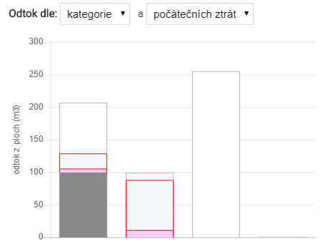  [pokus.grafbilkat;ope=changepic;adjust] | 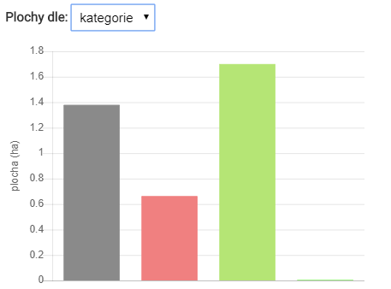  [pokus.grafplochkat;ope=changepic;adjust]

